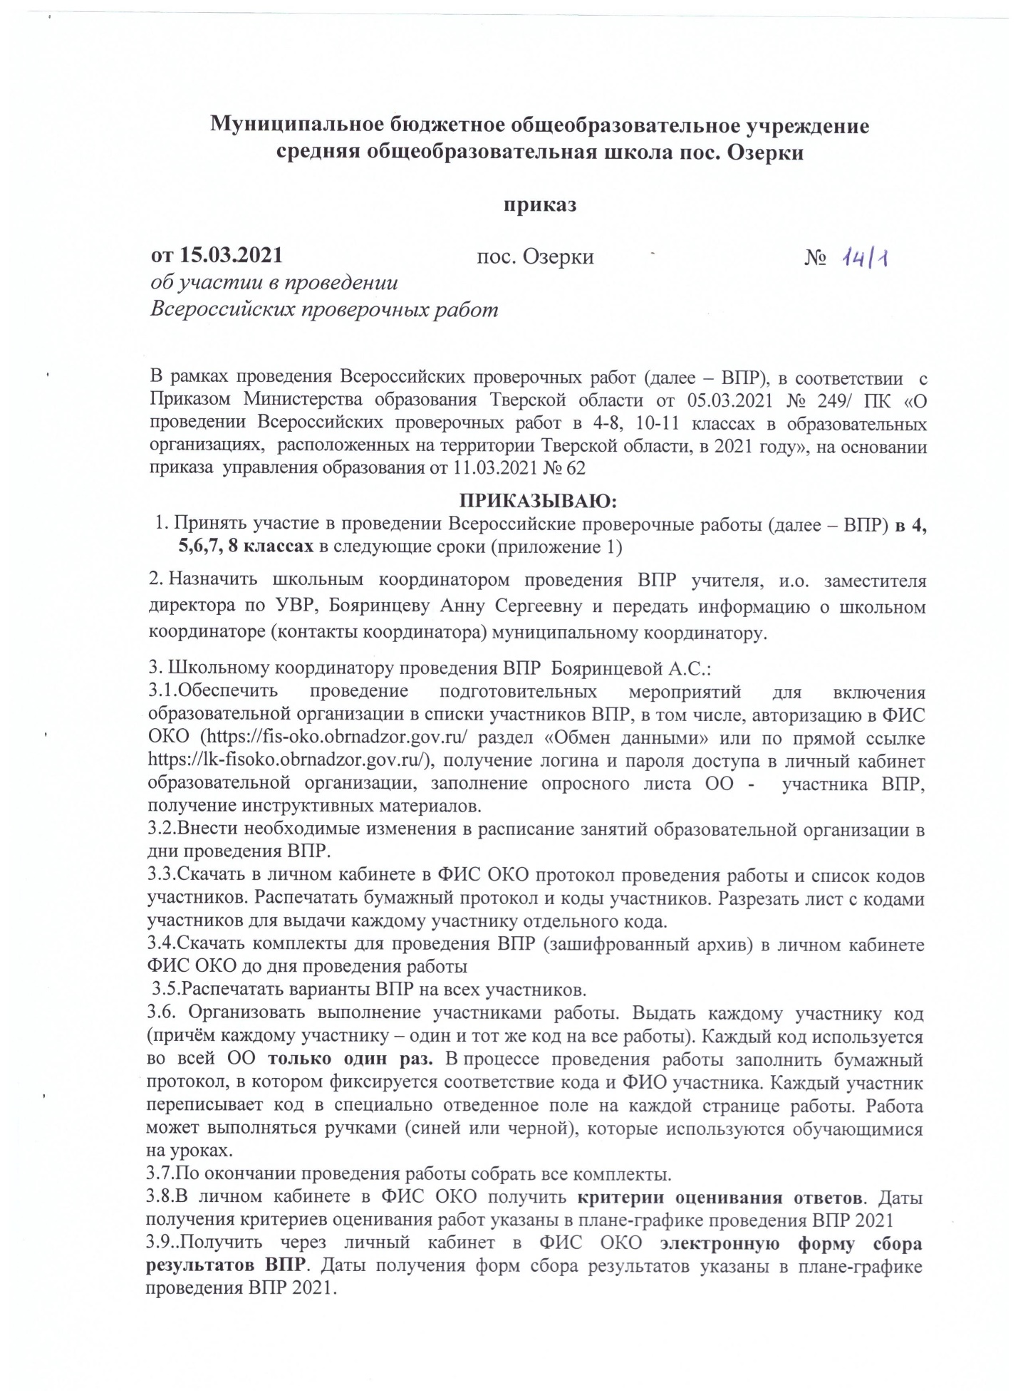

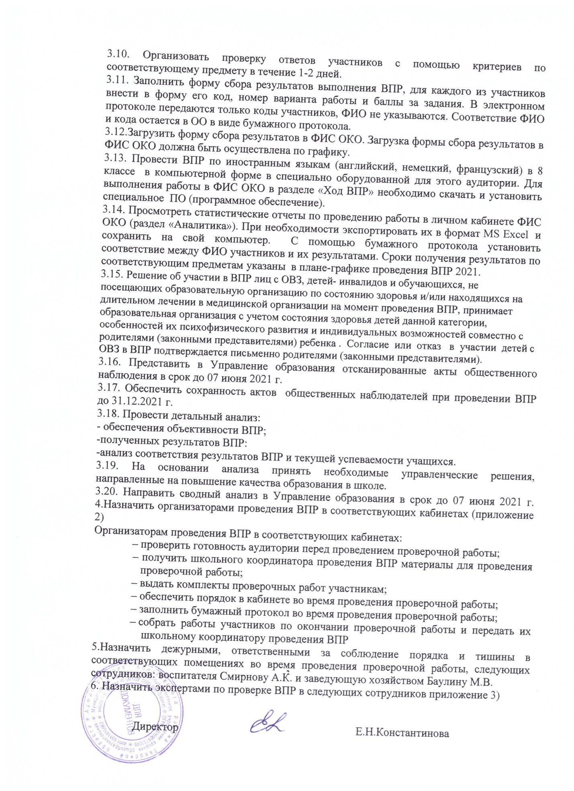

Приложение 1 к приказу от 15.03.2021 №14/1

Расписание ВПР 2021 год в МБОУ СОШ пос. Озерки
4 класс
 | Номер урока
Русский язык 1ч | 2 |  | 05 апреля
Русский язык 2ч | 3 |  | 07 апреля
Математика | 3 |  | 12 апреля
Окружающий мир | 2 |  | 08 апреля
5 класс
история | 2 | 09 апреля
биология | 3 | 05 апреля
математика | 3 | 14 апреля
русский язык | 3 | 06 апреля
6 класс
обществознание | 2 | 08 апреля
биология | 2 | 13 апреля
русский язык | 3 | 09 апреля
математика | 2 | 12 апреля
7 класс
биология | 2 |  |  | 06 апреля
обществознание | 3 |  |  | 13 апреля
английский язык |  |  |  | 07 апреля
русский язык | 3 |  |  | 14 апреля
математика | 2 |  |  | 19 апреля
география | 2 |  |  | 22 апреля
физика | 3 |  |  | 16 апреля
история | 2 |  |  | 20 апреля
8 класс
обществознание | 2 |  |  | 19 апреля
биология | 3 |  |  | 16 апреля
русский язык | 3 |  |  | 06 апреля
математика | 2 |  |  | 14 апреля

дата | предмет | Номер урока | класс | Время выполнения работы | Организаторы в аудитории
05.04 | русский язык 1 часть | 2 | 5 | 45 мин | Александрова Е.С.
 | биология | 3 | 5 | 45 мин | Ершова С.А.
06.04 | Русский язык | 3 | 5 | 60 мин | Дрожжина В.В.
 | Русский язык | 3 | 8 | 90 мин | Белорусова Л.С.
 | Биология | 2 | 7 | 45 мин | Белорусова Л.С.
07.04 | Русский язык 2 часть | 3 | 4 | 45 мин | Александрова Е.С.
 | Английский язык | 3 | 7 |  | Доленко Е.И.
08.04 | Обществознание | 2 | 6 | 45 мин | Белорусова Л.С.
 | Окружающий мир | 2 | 4 | 45 мин | Александрова Е.С.
09.04 | Русский язык | 3 | 6 | 60 мин | Доленко Е.И.
 | История | 3 | 5 | 45 мин | Ершова С.А.
12.04 | Математика | 3 | 4 | 45 мин | Александрова Е.С.
 | Математика | 2 | 6 | 60 мин. | Бояринцева А.С.
13.04 | обществознание | 3 | 7 | 45 мин | Ершова С.А.
 | биология | 2 | 6 | 45 мин | Белякова Е.Ю.
14.04 | Русский язык | 3 | 7 | 90 мин. | Доленко Е.И.
 | Математика | 2 | 5 | 60 мин | Калинцева М.Г.
 | Математика | 2 | 8 | 90 мин | Дрожжина В.В.
16.04 | физика | 3 | 7 | 45 мин | Калинцева М.Г.
 | биология | 3 | 8 | 45 мин | Бояринцева А.С.
19.04 | обществознание | 2 | 8 | 45 мин | Ершова С.А.
 | математика | 3 | 7 | 90 мин | Белорусова Л.С.
20.04 | история | 3 | 7 | 60 мин | Ершова С.А.
22.04 | география | 2 | 7 | 90 мин | Калинцева М.Г.
Приложение 2 к приказу от 15.03.2021 №14/1
Организаторы в аудитории в дни проведения ВПР

Приложение 3 к приказу от 15.03.2021 № 14/1
Эксперты по проверке ВПР
дата | предмет | класс | Эксперт по проверке
05.04 | русский язык 1 часть | 5 | Александрова Е.С.
 | биология | 5 | Белорусова Л.С.
06.04 | Русский язык | 5 | Калинцева М.Г.
 | Русский язык | 8 | Бояринцева А.С.
 | Биология | 7 | Белорусова Л.С.
07.04 | Русский язык 2 часть | 4 | Александрова Е.С.
 | Английский язык | 7 | Доленко Е.И.
08.04 | обществознание | 6 | Смирнова А.К.
 | Окружающий мир | 4 | Александрова Е.С.
09.04 | Русский язык | 6 | Бояринцева А.С.
 | История | 5 | Ершова С.А.
12.04 | Математика | 4 | Александрова Е.С.
 | Математика | 6 | Константинова Е.Н.
13.04 | обществознание | 7 | Смирнова А.К.
 | биология | 6 | Белорусова Л.С.
14.04 | Русский язык | 7 | Калинцева М.Г.
 | Математика | 5 | Джугели И.М.
 | Математика | 8 | Константинова Е.Н.
16.04 | физика | 7 | Силин М.А.
 | биология | 8 | Белорусова Л.С.
19.04 | математика | 7 | Константинова Е.Н.
 | обществознание | 8 | Ершова С.А.
20.04 | история | 7 | Ершова С.А.
22.04 | география | 7 | Белорусова Л.С.

